宏仁女中112(下)代收代辦費計價協商委員會會議記錄
日 期：113年01月22日(三)上午10:20
地 點：行政大數三樓會議室
主 席：許耀文校長
出席人員：如簽到表 記錄：陳秀月
會議議程：本學年各項代收代辦費用收取認定
說 明：本次會議應出席人數11人，實際出席人數10人，會議人數逹二分之一，
會議開始。

壹、主席報告
會長、家長、同仁和同學好，感謝大家撥冗前來參加這次的代收代辦計價會議，
今年的免學費補助統一全面補助，只剩雜費，要特別謹慎，希望聰明的家長可以多
選擇私校，讓學生可以考上理想學校。
今天要討論的代辦項目已整理的很詳細，稍後再逐項列舉討論。
在此先預祝大家新的一年健康愉快，大發利市。

貳、總務處報告（學雜費及代收代辦費請參閱附件）
一、高中部：依據112.11.06臺教授國部字第1120133411A「高級中等學校112學
年度學費收費數額表」及112.08.09臺教授國部字第1120094233B「教
育部主管高級中等學校112學年度雜費及代收代付費（使用費）收費
數額」，收取本學年度高中部學費、雜費及各項代收代辦費用。
二、國中部：依據112.08.28府教國字第1121516346號「嘉義市公私立國民中小
學112學年度學雜費及各項代收代辦費收取基準表」收取相關費用。
三、高中學費：112學年度第二學期起本校學生皆有教育部免學費補助資格，不需
額外申請，私校補助金額每位學生為25,400元，高中部統一於學雜
費繳費單中預扣25400元。
四、高中雜費：未異動仍收取4510元；實習實驗費高一統一收取110元，高二社
會組與自然組皆收取110元，高三自然組收390元；電腦使用費僅
高一每週排課二節收550元，高一三年級未排課故未收費；宿舍費
高國中統一收6700元。
五、國中部學雜費為30113元，家長會費100元；學生團體保險依112.07.21臺教
國署學字第1120095903號函，收費175元。
六、增授課程即第八節課，各年級皆為1800元，模擬考試卷費高二考一次收290
元，國三考二次共收270元。
七、高中教科書：高中各年級依實際購買之課本不同而有不同費用，高一3219元
，高二自然組3147元/社會組2255元，高三自然組1739元/社會組1308元。
八、國中書籍費：嘉義市政府補助國中部份書費，國一學生自費600元，國二自費
1034元，國三不收費，國中部聯絡簿75元。
九、游泳池水電及管理費180元；國中網路使用費130元，高中網路使用費150元，
冷氣使用費維護費200元，住宿生冷氣使用費維護費700元，午餐及晚餐各60
元，腳踏車場地清潔維護費50元，電動腳踏車100元。交通車相關收費依路程
遠近費用由6455到14509元不等。
家長代表：112下的泳池費用沒列在繳費單中？
校長回覆：學校原本下學期沒有游泳課程，今年度開始都要安排游泳課程，
體育課不要只安排排球課，可以多泡泡水及學習水上求生課程，學
校有好的設備要多多使用，如果外借游泳池費用很高，學生也要多
運動，尤其是高中生。游泳池水電及管理費請總務處上簽呈再補收。
學生附議：有些同學不下水，藉口說怕水不乾淨，體衛組長說學校有游泳池真
的很好，水質很乾淨，學校游泳池是全市最符合水質標準的泳池。
十、合唱團團費：學生個人意願參加再另行收取費用，本學期將之併於增授課程繳
費單中收取，合唱團費用國一二高一二繳納3665元、高國三繳納3415元。

肆、校長結語
校長：增加收費部份要特別說明，最後總計算收費是有減少的！
上述各項代收代付費計價方式說明請問各代表有沒有不清楚或有意見!
決議：若沒有其他意見，照案通過。

肆、散會（10：50）

112-2代收代辦會議照片
會議名稱 | 112-2學年度代收代辦會議
活動日期 | 113年01月22日 星期一
活動地點 | 懷文樓3樓會議室
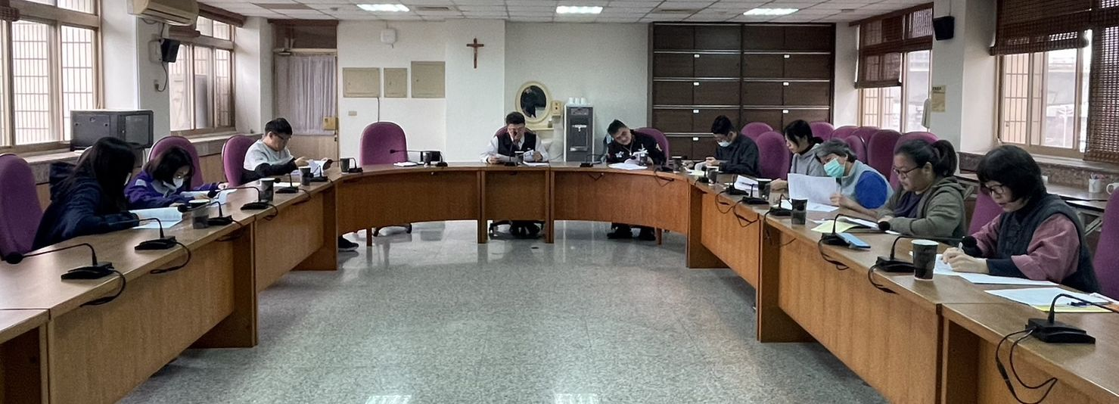

擬 呈閱 |  |  |  | 校長批示：

